A nota 41815 foi faturada pelo fornecedor incorretamente.

Ela se referia ao item 4 do pedido e o fornecedor mandou no XML o item 3, conforme XML em anexo.

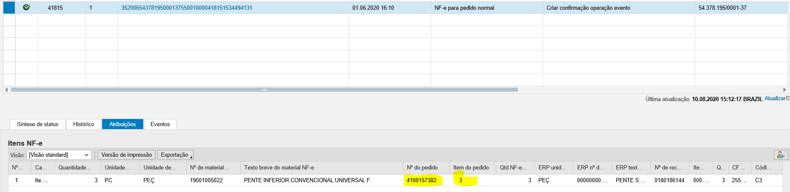

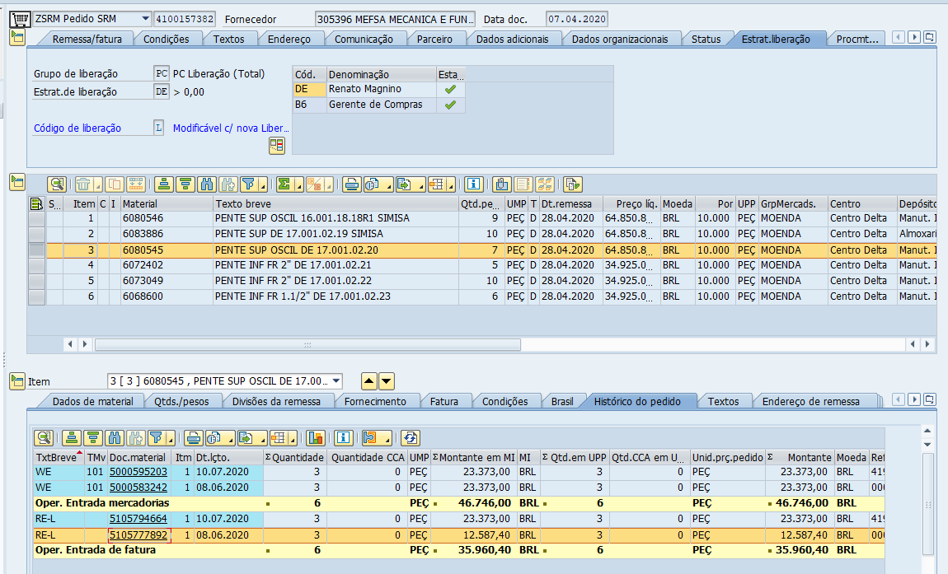

Como nossa atribuição desse processo é automático e possui saldo no item.

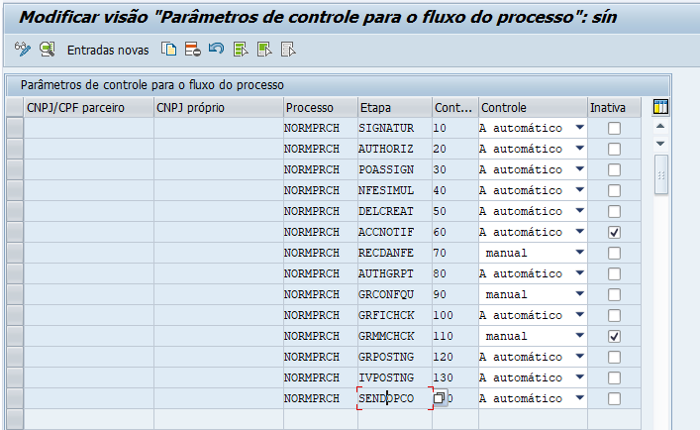

Deu a mensagem de tolerância abaixo, porém foi possível lançar a nota normalmente. Ficando com problema somente nas próximas notas

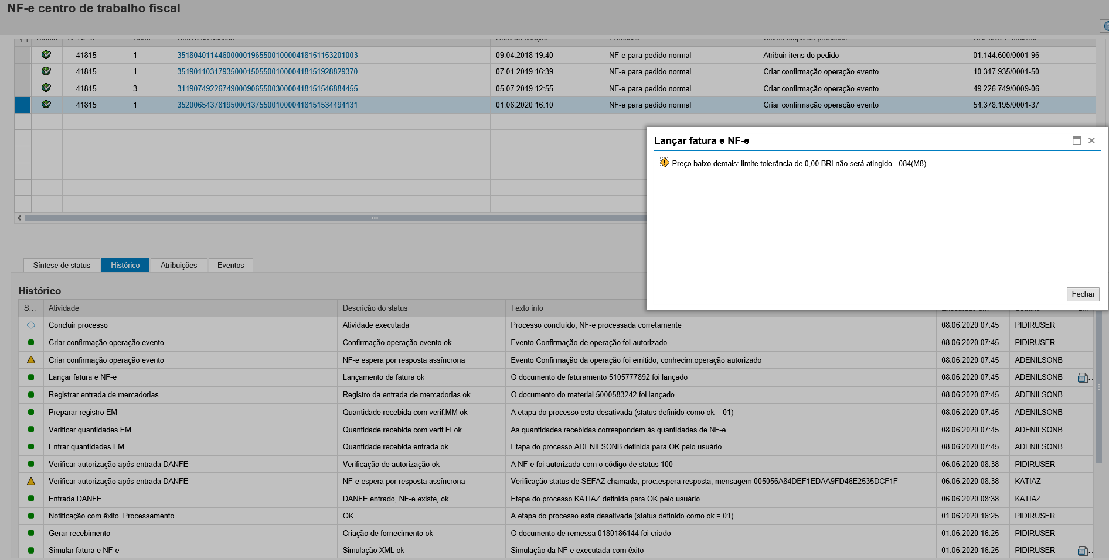

Preciso identificar uma forma de travar esse tipo de situação ao lançar o item incorreto.